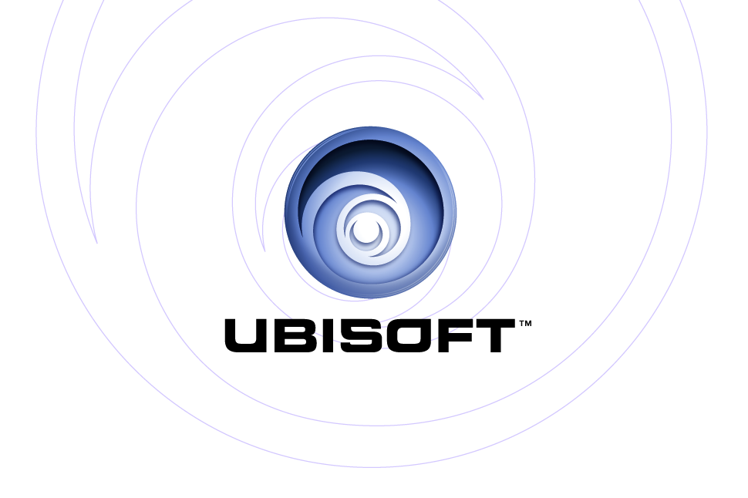
PRESENTE: | PlayStation®2
 | Xbox®
AND 1® STREETBALL

Description
Au basketball, vous ne pouvez pas faire des 360 avec 30 flips en l’air et dunker du milieu du terrain. Avec le streetball, c’est possible. Vous enflammez les foules en distillant des passes aveugles éblouissantes. Vous pénétrez dans la raquette et foncez dans le tas, peu importe le nombre de personnes qui essaient de vous arrêter. Vous êtes un roc sous votre panier pour contrer tous les tirs de vos adversaires. Mais pour que votre nom apparaisse aux côtés des joueurs légendaires comme Skip-To-My-Lou, AO, Hot Sauce, The Professor, … il faudra que vous imposiez vos propres mouvements et votre style de jeu sur les terrains du monde entier. Nous parlons peut-être la même langue mais ne dites jamais qu’il s’agit du même jeu. AND 1 Streetball… true to the game.

Caractéristiques

- Enfilez les baskets des joueurs de AND 1 : exécutez des gestes hallucinants comme les crossovers de Hot Sauce, les dunks au-dessus de l’arceau de Helicopter et les passes aveugles du Professor.

- Devenez la nouvelle légende AND 1 : le mode « story » vous permet de vivre les épreuves et l’euphorie d’une signature chez la AND 1 MixTape Team vue sur ESPN. Dominez le Open Run, survivez au bizutage et parvenez à la Finale.

- Un éditeur de mouvements révolutionnaire: faites évoluer votre propre joueur et créez vos mouvements personnels en utilisant l’éditeur de mouvements de AND 1 : des mouvements pour en mettre plein la vue, marquer et célébrer vos paniers.

- Maîtriser le jeu : entrez dans la compétition avec le contrôle I-Ball, un système intuitif qui vous permet de mener avec précision et fluidité vos actions offensives et défensives. Exécutez l’action et vous la ressentirez comme si vous étiez sur le terrain !

- Jouez comme vous voulez : des parties en un contre un aux matchs entre des équipes complètes de 5 personnes. Jouez sur un terrain entier ou sur la moitié. A vous de choisir.

- Une bande son personnalisable : une bibliothèque importante de morceaux inédits provenant de régions diverses. Côte Ouest, Côte Est, le Sud profond… Chaque terrain a sa propre ambiance sonore.

- Jeu multijoueur en ligne : testez vos compétences contre d’autres joueurs de haut niveau en imposant votre propre style pour essayer d’accroître au maximum votre réputation et devenir le meilleur.

Spécifications:
Editeur : Ubisoft
Développeur : BlackOps
Sortie : Winter 2005
Genre : Sports
PEGI : TBC

© 2005 Ubisoft Entertainment. All Rights Reserved. AND 1® and Mix Tape® are trademarks of AND 1. Ubisoft and the Ubisoft logo are trademarks of Ubisoft Entertainment in the U.S. and/or other countries. Microsoft, Xbox, Xbox Live, the Live logo and the Xbox Logos are registered trademarks or trademarks of Microsoft Corporation in the United States and/or in other countries and are used under license from Microsoft. This title has not been officially concept approved by Sony Computer Entertainment America

